# [扬升技术站](https://keylonta.code.blog/)

* [卡萨拉一阶](https://keylonta.code.blog/category/%e5%8d%a1%e8%90%a8%e6%8b%89%e4%b8%80%e9%98%b6/)
* [卡萨拉二阶](https://keylonta.code.blog/category/%e5%8d%a1%e8%90%a8%e6%8b%89%e4%ba%8c%e9%98%b6/)
* [神圣颂歌Psonn](https://keylonta.code.blog/category/%e7%a5%9e%e5%9c%a3%e9%a2%82%e6%ad%8cpsonn/)
* [维卡代码Veca](https://keylonta.code.blog/category/%e7%bb%b4%e5%8d%a1%e4%bb%a3%e7%a0%81veca/)
* [摩努技术Manu](https://keylonta.code.blog/category/%e6%91%a9%e5%8a%aa%e6%8a%80%e6%9c%afmanu/)
* [场域技术Field](https://keylonta.code.blog/category/%e5%9c%ba%e5%9f%9f%e6%8a%80%e6%9c%affield/)
* [火焰体技术](https://keylonta.code.blog/category/%e7%81%ab%e7%84%b0%e4%bd%93%e6%8a%80%e6%9c%af/)
* [博客列表](https://keylonta.code.blog/%e5%8d%9a%e5%ae%a2/)
* [主页](https://keylonta.code.blog/)
* [星际图书馆](http://mceo.news.blog/)
* [More](https://keylonta.code.blog/2022/07/03/%e5%8d%a1%e8%90%a8%e6%8b%89%e6%8a%80%e6%9c%af8%ef%bc%9a%e6%a2%85%e5%b0%94%e5%8d%a1%e5%b7%b4%e6%95%ac%e7%a4%bc-%e6%bf%80%e6%b4%bb%e5%85%89%e4%bd%93%e8%bd%bd%e5%85%b7/)

[3 7月 202214 4月 2023](https://keylonta.code.blog/2022/07/03/%e5%8d%a1%e8%90%a8%e6%8b%89%e6%8a%80%e6%9c%af8%ef%bc%9a%e6%a2%85%e5%b0%94%e5%8d%a1%e5%b7%b4%e6%95%ac%e7%a4%bc-%e6%bf%80%e6%b4%bb%e5%85%89%e4%bd%93%e8%bd%bd%e5%85%b7/) 作者 [桃乐丝](https://keylonta.code.blog/author/sashavatar/)

# 卡萨拉技术8：梅尔卡巴敬礼-激活光体载具

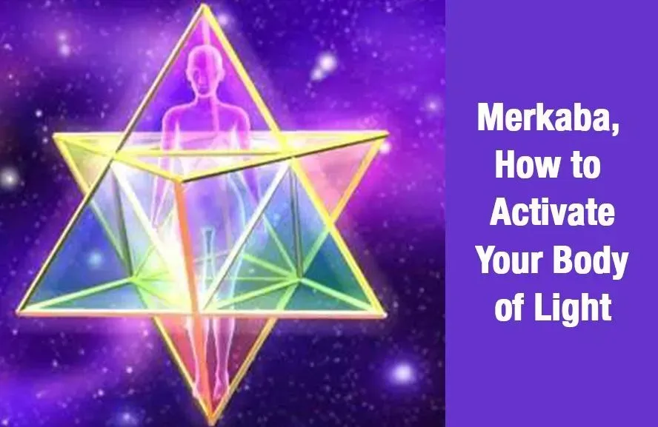

译自《卡萨拉一阶》

**卡萨拉技术#8/场域技术#3**

**敬礼-梅尔卡巴激活**

疗愈自旋和平衡粒子/反粒子速率

**33 1/3**-CW（顺时针）  **11 2/3**-CCW（逆时针）

克里斯托梅尔卡巴激活

*注意：想象你站在12位数圆形钟面的中心，通过双臂向两侧伸展，来辨别梅尔卡巴旋转的顺时针或逆时针方向。你的身体正面朝向”6″点，”12″点在你身后，”3″点在你的左手边，”9″点在你的右手边。

△顺时针”CW “旋转：伸展左手”3″点臂保持在身体一侧，像”时钟指针”一样，朝前方开始旋转，用左臂带动身体朝向脚前的”6 “点方向。

▽逆时针”CCW “旋转：伸展右手”9″点臂保持在身体一侧，像”时钟指针”一样，朝前方开始旋转，用右臂带动身体朝向脚前的”6″点方向。

△顶部–电性–男性–梅尔卡巴螺旋始终是**33 1/3**顺时针旋转。

▽底部–磁性–女性–梅尔卡巴螺旋始终是**11 2/3**逆时针旋转。

**拜日式（太阳敬礼仪式）**：最佳时间为黎明第一道光至中午12点。

△从**顶部-–电性––CW—“男性”梅尔卡巴螺旋**开始激活，然后是**底部-–磁性-–CCW-“女性”梅尔卡巴螺旋**，使用部落12的激活词缀”RHA”作为启动音。

**拜月式（月亮敬礼仪式）**：最佳时间为午夜12:00至凌晨3:00。

▽从**底部—磁性—CCW-–“女性”梅尔卡巴螺旋**开始激活，然后是**顶部—电性–CW-“男性”梅尔卡巴螺旋**，使用部落1的激活词缀”UR”作为启动音。

1.激活玛哈拉快速封印（二阶技术-6/场域技术-1）→[卡萨拉技术2：玛哈拉封印和液态光净化](https://keylonta.code.blog/2022/06/01/%e5%8d%a1%e8%90%a8%e6%8b%89%e6%8a%80%e6%9c%af2%ef%bc%9a%e7%8e%9b%e5%93%88%e6%8b%89%e5%b0%81%e5%8d%b0%e5%92%8c%e6%b6%b2%e6%80%81%e5%85%89%e5%87%80%e5%8c%96/)

2. 激活部落护盾-信号区（二阶技术-7/场域技术-2）→[卡萨拉技术7：激活部落护盾-快速激活DNA](https://keylonta.code.blog/2022/06/26/%e5%8d%a1%e8%90%a8%e6%8b%89%e6%8a%80%e6%9c%af7%ef%bc%9a%e6%bf%80%e6%b4%bb%e9%83%a8%e8%90%bd%e6%8a%a4%e7%9b%be-%e6%bf%80%e6%b4%bbdna%e7%9a%84%e6%9c%80%e5%bf%ab%e6%96%b9%e6%b3%95/)

3. 舒适地挺直脊柱站立，以放松的方式缓慢地呼吸，开始安静地调音启动音，继续重复，同时逐渐增加音量，延长呼气音调在启动音调后面的推力，直到你能感觉到音调声波在体内振荡的微妙能量。

4. 激活第一个梅尔卡巴螺旋（顶部或底部螺旋优先次序，取决于太阳或月亮敬礼），保持手臂伸展在一侧，与地面平行，开始缓慢地以顺时针或逆时针方向旋转，去激活梅尔卡巴螺旋的克里斯托自旋。继续旋转**并调音,启动音**同时逐步增加旋转和音调的速度。为防止头晕，保持一只手掌朝前方，拇指朝上，并将目光集中在拇指上，而不是旋转的风景上。旋转速度不要超过舒适水平。如果有需要的话，你可以在3圈中变换音调，在启动音和调音克里斯托自旋比率数值（”**33 1/3**“为电性-顶部螺旋，”**11 2/3**“为磁性-底部螺旋）之间。

5. 当体内的能量感觉到”充电”（一种”完成”的直观感受）时，慢速旋转直到温和地停止，同时调音3次”Um Shaddai Ur-A ah-Khum Tun “天琴-阿莫瑞亚大厅D-12激活序列，以放大梅尔卡巴螺旋的充电。当旋转稳定时，静静地站着，安静地呼吸片刻，然后重复步骤3-5，去激活另一个梅尔卡巴螺旋。（译注：这个序列出自天琴座颂歌→[卡萨拉技术13：天琴座颂歌-召唤阿凡达高我](https://keylonta.code.blog/2022/07/01/%e5%8d%a1%e8%90%a8%e6%8b%89%e6%8a%80%e6%9c%af13%e5%a4%a9%e7%90%b4%e5%ba%a7%e9%a2%82%e6%ad%8c-%e5%8f%ac%e5%94%a4%e9%98%bf%e5%87%a1%e8%be%be%e9%ab%98%e6%88%91/)）

6. 结束敬礼仪式时，至少完整3轮调音 “Ar-IE a Khum-Nar A”（猎户座之歌D-8激活序列）第一部分：第1和第2节（下图），边唱边走两圈，一圈为顺时针，一圈为逆时针，以激活第一个梅尔卡巴螺旋的旋转方向开始走圈，接着以反方向走一圈，然后静止站立片刻，让克里斯托摩诃罗多电流在你身体和地球行星护盾之间运行。

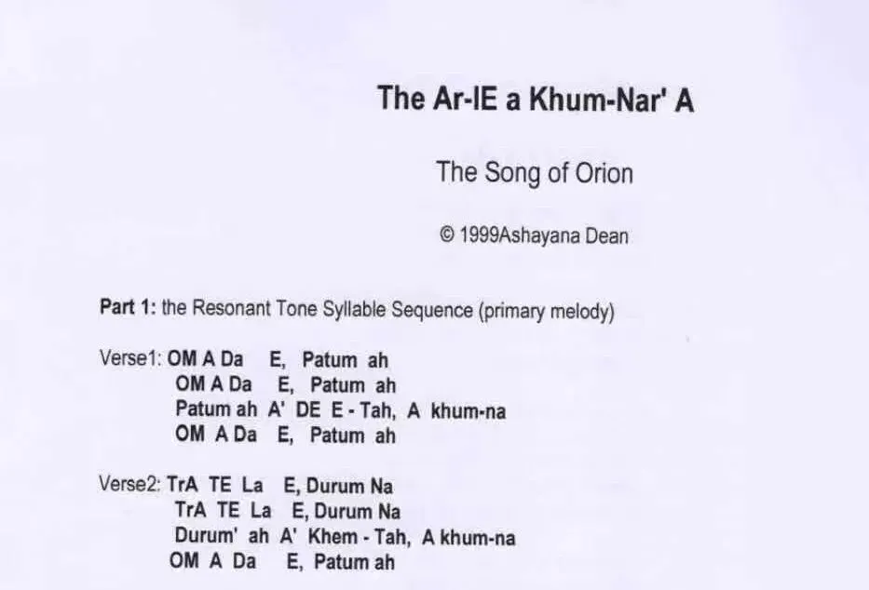

**太阳敬礼–电性梅尔卡巴激活**

•古老的姆阿人和列姆利亚守护者种族每天都会运行摩诃若多并激活部落护盾，以便在每天早上和晚上进行神圣的太阳和月亮敬礼仪式。神圣的敬礼是激活个人梅尔卡巴场的调音舞蹈，可以持续激活DNA模板，放大体内的摩诃罗多和宇宙生命力电流。

•太阳敬礼加速了电性谐波梅尔卡巴螺旋（顶部, 顺时针旋转）的自旋，从太阳电波梅尔卡巴螺旋光谱中吸收更多的电波反粒子频率，进入DNA模板中的电性加速代码，用电波反粒子频率给身体”充电”。

•太阳敬礼加速了电波梅尔卡巴螺旋的自旋，增加了从维度统一场带入人体DNA模板和卡萨拉栅格的反粒子基础电波频率的数量，增加了从人体发送到地球行星护盾的反粒子频率数量。频率在人体和地球行星护盾之间通过嵌体的卡萨拉栅格核心模板传递，这些模板构成了行星生物馈电接口系统（”PBIS”）

•电波反粒子能量进入身体是通过”顶部”电性谐波和维度梅尔卡巴螺旋，DNA模板中的基础电性加速代码，卡萨拉栅格中央支柱的电性卡萨拉中心2-5-8-11，身体右侧的电磁卡萨拉中心1-3-6-9-12（卡萨拉图表中的 “左侧支柱”）的电性层面，电性脉轮2-5-8-11和电磁脉轮1-3-6-9-12的电性层面。(参考下下图“Tree of life”)

•太阳敬礼（顺时针旋转激活顶部梅尔卡巴电场）提高身体的振荡Oscillation(能量传递膨胀)，降低身体的震动Vibration(能量保持收缩)，使身体频率更高、电波更强（传送的能量比它吸收的能量更多）。

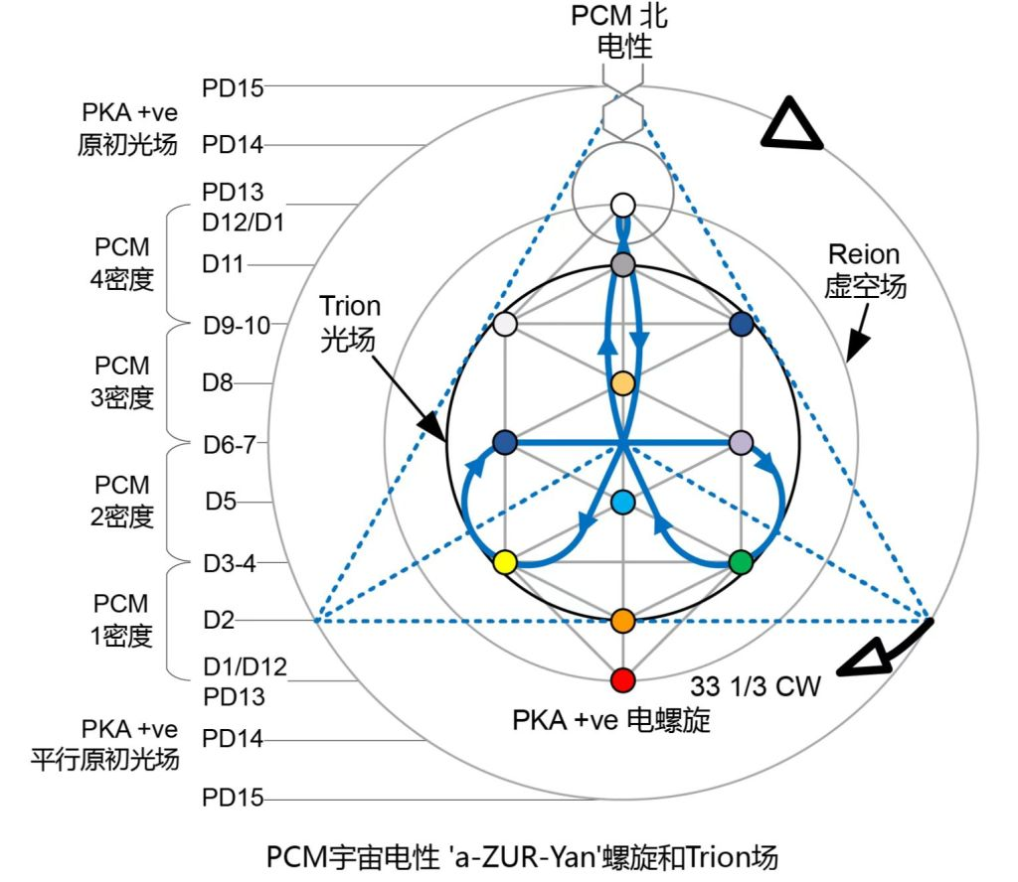

**一个更高频率的电性身体有:**

•更低的震动，更高的振荡/频率，更少的物质密度

•激活的DNA链更多，染色体更多，体现的意识层次更多。

•更慢的心跳、呼吸和代谢节律(能量膨胀和收缩率)，因此需要更少的食物(燃烧燃料更慢)。

•更长的寿命和更少的睡眠（身体可以合成自然的高频能量和意识流维持更长时间而不费力）

•元素组成中硅碳比率的硅含量高，尺寸更大（细胞间距更大;更多扩展的空间）

•感知到扩张的空间和更慢的时间运动。

•释放热量更多，从而冷却内部温度。

•自然属性是向行星护盾传输/发送比吸收/接收的能量更多。能源“给出”。

太阳敬礼给顶部电性顺时针梅尔卡巴螺旋”充电”，以保持它的自然周期–**每”万亿分之一纳秒”旋转33 1/3圈**，通过这个周期，身体的基础电场系统得以自然地维持。

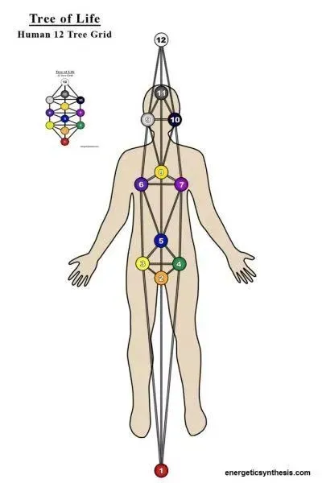

**月亮敬礼–磁性梅尔卡巴激活**

•月亮敬礼会加速磁性谐波梅尔卡巴螺旋（底部,逆时钟旋转）的自旋，从月亮梅尔卡巴螺旋**反射的光谱**和地球行星护盾中吸收更多的磁波粒子频率，进入DNA模板中的磁性基础代码中，用磁波粒子频率给身体“充磁”。

•月亮敬礼加速了磁波梅尔卡巴螺旋的自旋，增加了从地球行星护盾带入人体DNA模板和卡萨拉栅格的粒子基础磁波频率的数量，增加了从人体发送到维度统一场的粒子频率数量。

•基础磁波粒子能量进入身体是通过“底部”磁性谐波和维度梅尔卡巴螺旋、DNA模板中的基础磁性碱基代码、身体左侧的磁性卡塔拉中心4-7-10(卡萨拉图表中的“右侧支柱”)、身体右侧的电磁卡萨拉中心1-3-6-9-12(卡塔拉图表中的“左侧支柱”)的磁性面，磁性脉轮4-7-10和电磁脉轮1-3-6-9-12的磁性层面。（参考上图）

•月亮敬礼（逆时针旋转激活底部梅尔卡巴磁场）降低身体的振荡Oscillation（能量传递膨胀），提高身体的震动Vibration（能量保持收缩），使身体频率更低，磁波更强（吸收的能量比它传送的能量更多）。

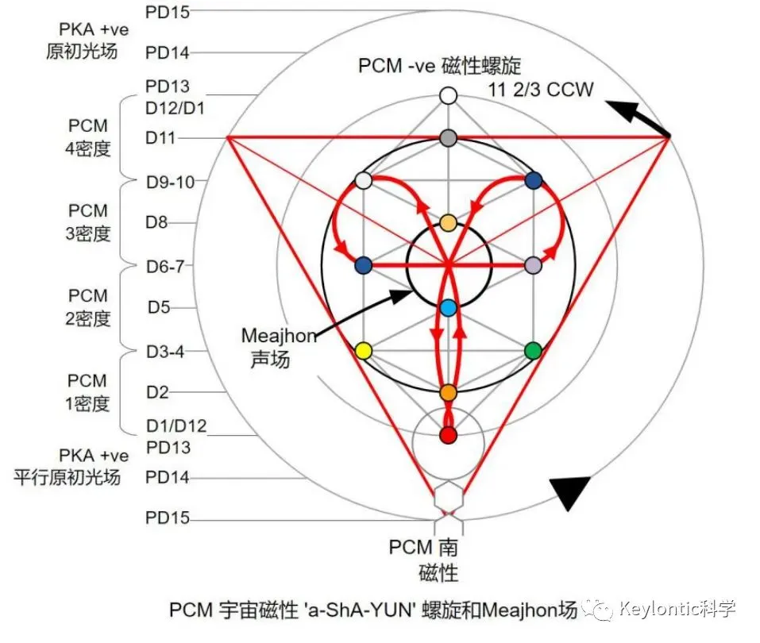

**一个更低频率的磁性身体具有:**

•更高的震动，更低的振荡/频率，更大的物质密度

•激活的DNA链更少，染色体更少，体现的意识层次更少

•更快的心跳、呼吸和代谢节律（能量膨胀和收缩率），因此需要更多的食物（燃料燃烧更快）。

•寿命更短，需要更多的睡眠（身体可以合成自然的高频能量和意识流维持更短时间，更费力）

•元素组成中硅碳比率的碳量更大，尺寸更小（细胞间距更小;更多收缩的空间）

•感知到收缩或更受限制的空间及更快的时间运动。

•释放热量更少，因此内部温度更保暖。

•自然属性是从行星护盾吸收的能量比它传送到护盾的能量要多。能量“拿来”。

月亮敬礼给底部磁场逆时针梅尔卡巴螺旋”充磁”，以保持它的自然周期–每”万亿分之一纳秒”旋转**11 2/3**圈，通过这个周期，身体的基础磁场系统得以自然地维持。

顶部-顺时针-“男性”–电性谐波梅尔卡巴场、底部–逆时针-“女性”–磁性谐波梅尔卡巴场，两者之间的自然比率是每”万亿分之一”纳秒电性-顶部顺时针旋转**33 1/3**圈，每”万亿分之一”纳秒磁性-底部逆时针旋转**11 2/3**圈。

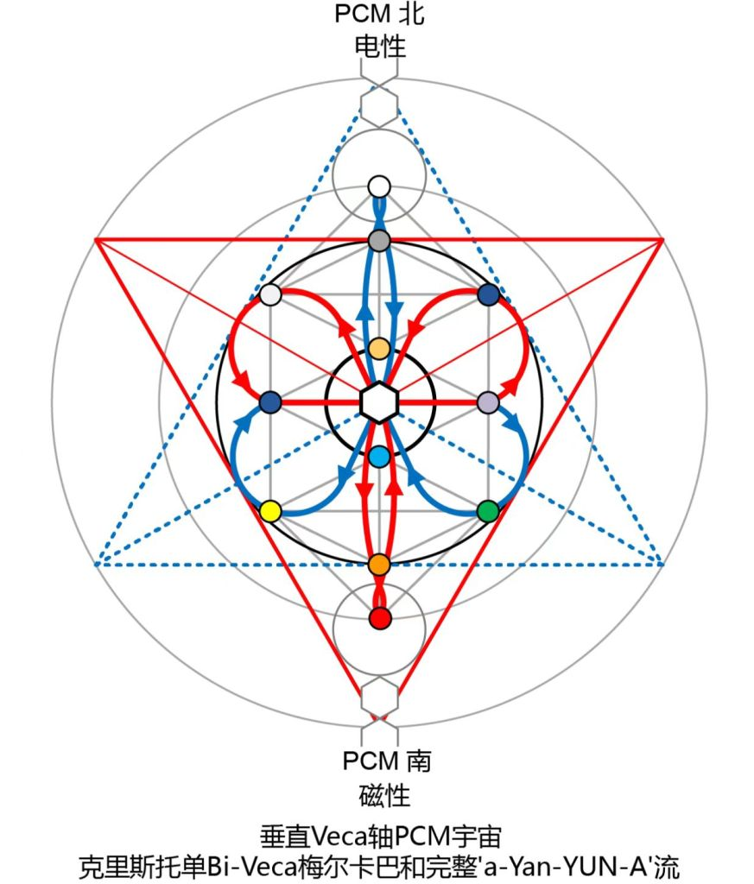

译自《衔接神的语言》《Engage the God language》

**敬礼（Salutations）**

敬礼是栅格守护者即星门的安全团队所做的古老仪式，以帮助保持行星栅格的平衡。敬礼也会帮助行星的梅尔卡巴以适当的速度运行，这样它在运行星门频率时就不会有任何问题。

“敬礼”的意思是”主动旋转的舞蹈”。它是利用身体本身，在梅尔卡巴场上产生适当的旋转。因为现在，**我们星球的大部分梅尔卡巴场都在反向旋转。这意味着我们的梅尔卡巴场在反向旋转!**

当行星梅尔卡巴场反向旋转时，它不断地在我们的身体里制造瘴气。如果我们想摆脱瘴气，希望我们的流程正常工作,我们需要激活D-12电流，并结合更高的电流和数学代码，然后使用身体旋转，让场域在正确的方向发展（获得一个临界质量或”扭力”），我们获得那个频率运行，以保持它在正确的方向。

如果我们做这些敬礼，也就是”小旋舞”，并定期练习，会让我们的梅尔卡巴朝正确的方向运行。梅尔卡巴建造过程的一部分就是使用正确的音调和维卡代码。我们做得越多，能够保持的频率就越多，它们持续的时间就越久。

你可以把敬礼当作冥想来做。一旦你通过习练在身体内设定了模式，在头脑中冥想就会激活它。当你身体移动它的时候，有助于将它固定在身体上。因此，如果我们不想做旋转，我们也不必总是被自己绊倒。这只是将它带进细胞记忆和D-1物质身体层面的初始阶段。

我们可以练习”敬礼”，与维卡技术一起，都是关于梅尔卡巴的。**当在敬礼时使用维卡代码，你是在使用梅尔卡巴速率将这些代码烧溶（或吸收）进入行星护罩，进入你的DNA模板。**如果我们的梅尔卡巴亲身使用三维卡和双维卡代码，每周做一到两次敬礼来保持这些代码在我们场域中清醒，并简单地使用这些代码，它将保护我们不受频率围栏的频率影响。这些频率围栏不仅针对靛蓝，而且对靛蓝有额外的放大作用。

【在“清除耶和华封印”技术文章里特别提到“敬礼”：***当你做梅尔卡巴的时候，使用双维卡和三维卡的方法是把它们放在你的脚底。***把双维卡代码放在右脚–脚趾和足弓中间，把三维卡代码放在左脚–脚趾和足弓中间–在那里有脉轮。当你做敬礼时，你将运行你的D12频率。你将使用梅尔卡巴速率将这些代码烧毁(或吸收)进入行星护盾，进入你的DNA模板。我们可以用梅尔卡巴螺旋将双维卡和三维卡代码注入栅格和DNA模板中。一旦注入身体，它们将激活你的潜能，让你迅速改变粒子自旋角度的旋转率…….(Khu)库维卡是第一个有能力推翻行星和身体内的耶和华封印的代码之一。***你可以用库维卡代码和敬礼技术清除因释放耶和华封印而引起的瘴气阻塞。库维卡将逐步清除耶和华封印及其影响。***】

我们用维卡代码在我们的场中获得数学运算，然后用敬礼来放大它。做敬礼仪式将加强我们的场域，激活我们身体内的数学代码，这样我们就可以建立一个埃卡沙（Eckasha）梅尔卡巴。敬礼也会增加维持身体频率的能力。坚持使用古老神圣的太阳和月亮敬礼仪式，逐步手动重置自然的谐波梅尔卡巴场旋转比例（**33 1/3-**CW和**11 2/3-**CCW），加速DNA模板愈合的有机过程，并放大体内的摩诃罗多和宇宙生命力电流。

我们希望最终建立一个埃卡沙梅尔卡巴，它比普通类型的梅尔卡巴场更强大。它影响你的身体和细胞，使它们能够保持频率，以真正穿过地球内部的星门并得到保护。它还赋予你能力成为一个行走的门户。如果当地变得很糟糕，而你能够保持这种梅尔卡巴场，你就会由一位守护者接触，并心灵感应到召唤，去帮助那些持有部分频率但不是全部频率的人，帮助他们渡过难关。所以我们是”疏散团队”。

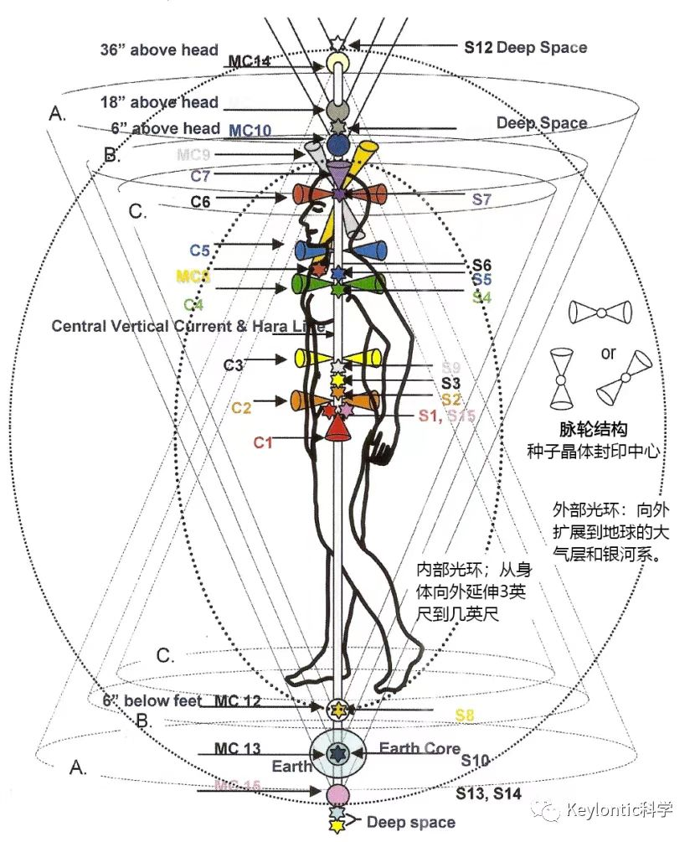

**梅尔卡巴**

梅尔卡巴是神的意识选择行动时的运动。它是神源的一部分，表现为行动，而另一部分是静止点，即非行动。它维系关联着整个宇宙。运动发生在神的头脑里，在神的心里是那个静止点，永恒的认知火焰，超越思想、语言和所有的动态。动态是神的思想部分在你细胞里的反应。

梅尔卡巴是两个反向旋转的能量螺旋，一个是电性的，一个是磁性的，围绕着所有显化的事物。**电性那个（顺时针旋转）将能量传输进入形体中，磁性那个（逆时针旋转）将能量旋转下降到大地中。**梅尔卡巴在身体内和细胞内……但你也有一个大的梅尔卡巴，挂在你身体周围的灵气场中，这个被称为”梅尔卡巴场”。

将一个梅尔卡巴场变成一个梅尔卡巴载具，需要激活某些东西并达到一定的旋转速度。这些反向旋转的螺旋是一个能量场，**如果你学会以正确的方式旋转它，你就掌握了维度化、激活DNA模板、控制物质和传送的关键钥匙。**梅尔卡巴场是意识的载体和能量的引擎。实际上，它是一个循环系统，原始生命力和能量流，通过它移动到你的模板中，进入你的护盾中。

我们需要激活护盾。护盾是数学模板，它告诉意识和构成我们身体的原始生命源电流，如何弯曲光和移动音，以创建三维全息图。**护盾直接连接到梅尔卡巴，是梅尔卡巴的控制机件** (上图)，一个自然的生物机械，在我们的场中循环原始电流和原始意识。循环原始电流即开始原子修复的过程。

当我们使用火焰体激活时，我们不仅激活了护盾和DNA，同时也在建造梅尔卡巴。整个事情都是相互关联的。如果你的DNA变异或扭曲了，你就不能运行梅尔卡巴。你需要在每一层/维度上运行所有12个次谐波。**梅尔卡巴载具是用来穿越星际之门的。**它们在光体中发挥强大的平衡作用，通过即时传送、时间旅行来控制物质，具有从一个站点的时间中消失的能力。

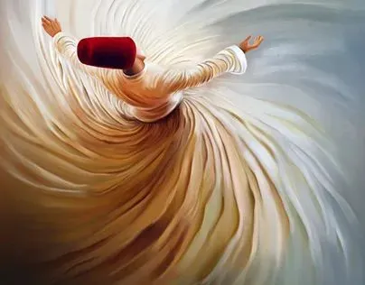

译者：在守护者MCEO自由教学中，旋转是非常重要的技术练习，被称为”敬礼”（Salutation），意思是”主动旋转的舞蹈”。敬礼分为太阳敬礼仪式（拜日式）和月亮敬礼仪式（拜月式）。在印度瑜伽体位练习中，也有拜日式和拜月式。不过，两者名称虽然是一样的，但习练的内容完全不同。YOGA的拜日式是由 12个瑜伽体式组成的一系列动作。而MCEO的拜日式/敬礼是梅尔卡巴旋转，是在调音时移动能量的方法。在练习”敬礼”技术之前，有必要了解梅尔卡巴的原理。

梅尔卡巴（Merkabah）出自古代犹太文献，希伯来语的拼写是Merkavah，意思是“上帝的战车”，一种携带人的肉体和灵体来去各地的载具。从词汇上分解这个词，Merkaba由三个词组合而成——Mer 意思是光，Ka 意思是精神，Ba 意思是身体。指的是梅尔卡巴是一种由光构成的神圣载体，有助于将我们的身体和精神连接到更高的领域。因此，梅尔卡巴被称为人类光体的载具，它可以带你进行空间/维度的转换。

载具（Vehicle）指的是“运载工具、交通工具”，例如飞机、汽车都是载具。一辆静止的飞机无法带你远行，只有当它运动时才能飞行。当观察一架飞机或直升机准备起飞时，螺旋桨在发动机驱动下，开始高速旋转产生拉力，牵引飞机向上飞行。这就是起飞时的旋转现象。物理学上将其定义为螺旋运动，本质上螺旋运动是一种空间变换。反过来讲，空间变换需要螺旋运动。

当飞机这类载具转移空间时，它需要做的就是旋转。意识若要进行空间/维度转换，同样需要激活光体的载具–梅尔卡巴，方法就是旋转。旋转是宇宙中最基本的存在方式，地球围绕着太阳旋转，太阳系围绕银河中心旋转，宇宙中所有星体都在旋转。这是创造的最基本运动，它始于一个中心点（源头），从源头散发出粒子，产生周期性的振动，随着时间的推移，振荡的粒子形成螺旋。我们从源头而来，如何回归源头？理论上按照这个原理，我们可以通过旋转逆回源头，回到那个中心的静止点。

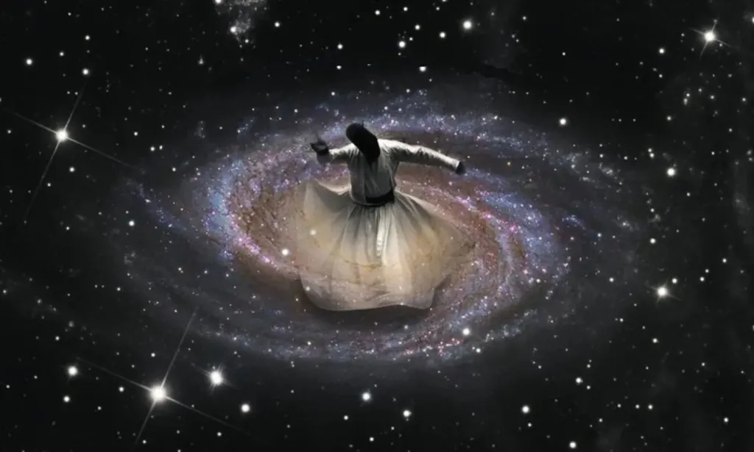

历史上真得有一个人，通过这种方式成道了。他就是苏菲旋转的创始人鲁米 (Rumi,1207-1273年)，身为伊斯兰教苏菲派创始人，鲁米还是很受欢迎的心灵诗人，在波斯文学史上享有极高的声誉。相传他在连续旋转36小时后成道，旋转因此在苏菲修练中占据重要的地位。在苏菲派团体看来，苏菲旋转是对行星围绕太阳运行的象征性模仿。这是一种活跃身体的冥想形式，在塞玛仪式中作为冥想练习，旨在达到所有完美的源头。

在塞玛仪式开始时，通过交叉握住手臂，整个人看上去代表数字一，这是为了证明神的统一性。在旋转时，他的双臂是张开的；右臂指向天空，准备接受神的恩惠；他的左手，眼睛紧紧盯着，转向大地。旋转本身在左脚上，旋转的中心是在左脚，整个脚面与地面保持接触。旋转的动力是由右脚提供的，转一个完整的360度。从右到左围绕心脏旋转，用爱拥抱全人类。人类是用爱创造的，目的是为了爱。鲁米说：”所有的爱都是通向神圣之爱的桥梁。然而，那些没有品尝过它的人却不知道！”

印度奥修曾经说道：“当一个人放下头脑，由头脑移到心的时候，他就成了苏菲。苏菲旋转是最古老，最强烈的静心技巧之一。它的深度让你即使只是一次的经验都能够感受到完全不同的改变。打开眼睛旋转，就像孩童般不断的转，宛如内在变成了中心，而身体变成轮子般的转动，就像制陶器的转轮，不断的移动。你处于中心眼，而整个身体转动着”。如同风暴眼一样，周围是高速旋转的风暴带，而中心眼却异常平静。这就是旋转的神奇魔力！

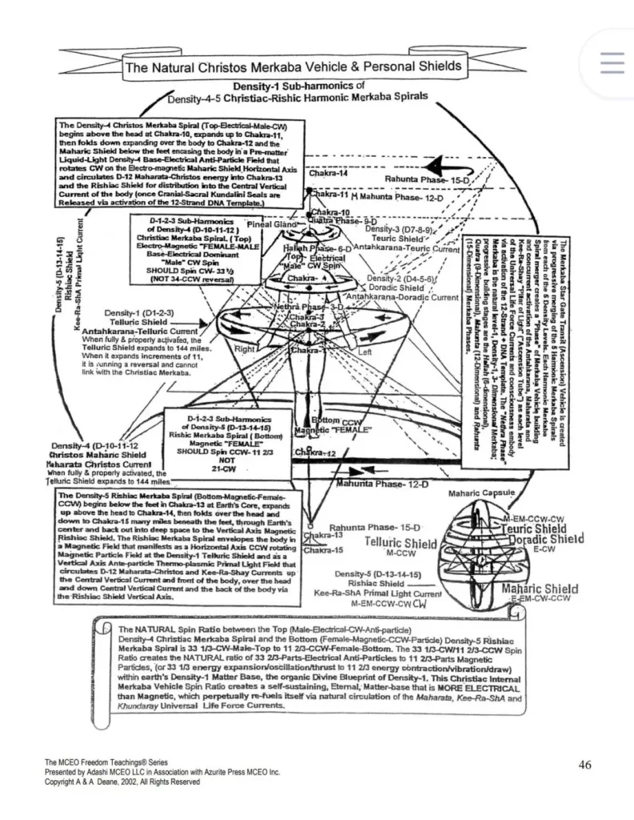

上面这张图介绍了克里斯托梅尔卡巴载具，在中间方框写道“应该旋转CW-33 **1/3**，而不是NOT 34-CCW”以及“应该旋转CCW-11 **2/3**，而不是NOT 21-CW”。也就是说，错误的梅尔卡巴旋转不仅把方向搞反了，而且旋转速率是错误的。于是我重新翻出德隆瓦洛的《生命之花的灵性法则2》，看到他推广的梅尔卡巴冥想，其中的旋转速率正是34/21（下图），“生命之花”的冥想正是遵循斐波那契数列，斐波那契数列的每个数字都是通过前两个数字相加，即**吞食前两个数字而来**….它的名字（Fibonacci）更是暗藏玄机，实际上是（Fib of No Chi），气(Chi)指的是能量，字面意思是“斐波没有能量”……最重要的是，如果真得按照这种方式来激活梅尔卡巴，后果不堪设想…….阿莎雅娜在 《介绍-主题摘要2 MCEO教义的当代起源和演变》提及了这一点。

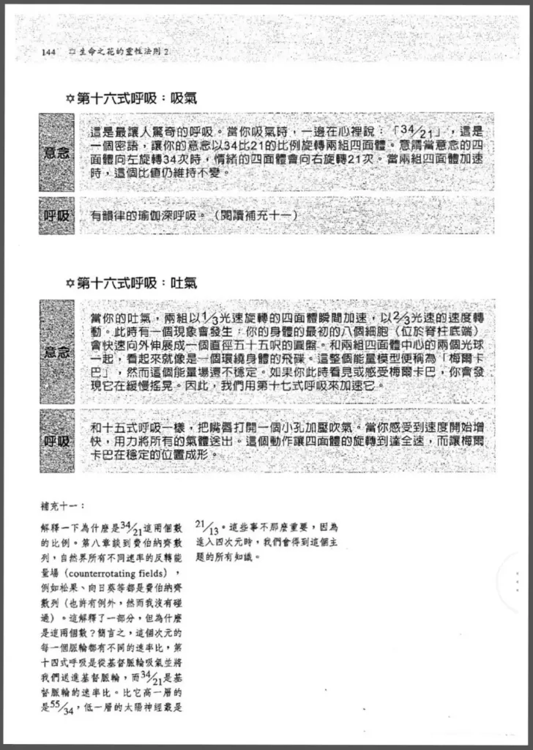

死亡之星梅尔卡巴

扭曲的”梅尔卡巴螺旋机制”对梅尔卡巴螺旋组的自旋速度和自旋方向进行了非自然的扭曲，从而创造一个粒子/反粒子线束场–能量和原子会被困住其中。一旦被困在无机梅尔卡巴场内，只要它周围的无机梅尔卡巴线束能够从有机的能量场中”摄取”/消耗能量，被线束住的能量量子就能人工维持长久的形态，并实现有限的本地维度间运输。无机梅尔卡巴场，也被称为”死亡之星”或”外部梅尔卡巴”，必须”进食”，就像”能量吸血鬼”一样，因为它与有机的”克里斯星”梅尔卡巴载具结构不同，”死亡之星梅尔卡巴”无法独立产生能量量子以自我维持。

一旦被激活，这个通过”末日之花”和相关技术创造的”人造光死亡之星梅尔卡巴载具”，利用”黄金分割比例”和”斐波那契螺旋和数列”的有限生命数学增长公式，通过消耗它周围生命场的能量来提高其自旋速率。通常，无机的死亡之星梅尔卡巴技术采用**非自然的自旋速度起始比率”34/21″，与两个单独的”同自旋固定旋涡组”（4个旋涡，而不是有机的2个）**相互逆向旋转，当激活时它们会加速并混合到55″共同自旋”。激活后，死亡之星梅尔卡巴会按照斐波那契数列的无机增长比例进行加速和量子扩张，使用斐波那契螺旋中存在的物理机制持有的”能量吸食”动力学。

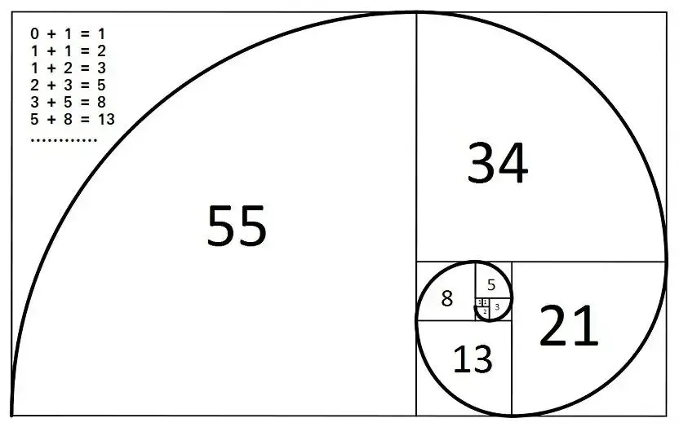斐波那契螺旋&数列（34+21=55）  
克里斯托螺旋&数列（33 **1/3+**11 **2/3=45）**  
45度是克里斯托螺旋的旋转角度

而有机的克里斯星梅尔卡巴载具以**自然的”33 1/3-11 2/3″自旋速度比率起始，即2个逆向旋转的单组旋涡**；并通过内部量子自我生成，按照有机的”克里斯托螺旋和数列”增长公式的数学相关特征，将自旋速度和能量推力提高到更快的速度–超过已知的”光速”。与有机梅尔卡巴旋涡自旋速度有关的”比率数值”是指每个反向旋转的旋涡在给定周期内完成的旋转次数，在以增量衡量的一个周期内，可以相对比作”每万亿分之一纳秒旋转一圈”，或RP-TBN。

在完全激活后，”死亡之星梅尔卡巴线束载具”及其内容物，无论内容物是人、行星还是星系，都可以进行有限的本地维度间迁移，但只能通过由相同的”死亡科学”技术形成的无机虫洞、门户和黑洞结构。一旦一个生物或物质形态参与死亡之星梅尔卡巴载具的完全激活，他的物质模板就会永久地变异，而这个生物或物质形态就会失去其多维度自然扬升的有机潜力，以及穿过宇宙圣殿固有的有机星门”扬升通道”的能力。

尽管死亡之星梅尔卡巴提供了”即时好处”–暂时延长形态的寿命以及在黑洞/虫洞系统内进行有限的维度间运输，但由于永恒生命宇宙系统固有的有机自然物理法则，死亡之星梅尔卡巴的最终命运是不可避免的内爆、能量的自我湮灭、释放其线束的量子成为空间尘埃。使用”死亡之星”外部梅尔卡巴载具可以比作”一次计划不周的量子兜风，不可避免地在死胡同的尽头以致命的碰撞而告终”；至少，如果一个人真正关心自己经历进化命运的潜力，使用”死亡之星”梅尔卡巴是一个非常不明智的决定。

与死亡之星载具生成无机的、外部燃料的外部梅尔卡巴不同，克里斯星扬升载具与生俱来有机的、内部燃料的内部梅尔卡巴结构，可以逐步进行无限的维度间和跨维度旅行，以及全面整体的进化扩张，回到纯粹源头意识的原始状态。克里斯星扬升载具通过与永恒生命宇宙固有的自然物理法则相联系，和谐地使用能量和意识而形成，并发挥其功能。

扭曲的双鱼眼人造光操纵和死亡之星梅尔卡巴机制，是古代亚特兰蒂斯”末日之花”和”死亡科学”教义的核心，与”人造生命树”、”黄金分割比例”、”斐波那契螺旋和数列”以及其他相关”死亡科学”组件扭曲的物质模板机制一起工作，形成一种无机技术，试图制造”永生扬升的人造仿制品”。这种”神圣的仿制品”是为了掌控永恒生命宇宙能量和意识的有机法则，被有限自我的异想所弯曲、破坏、扭曲和滥用，而没有真理或不计后果。